**GITHUB 의 Release 기능**

**Step 1.**

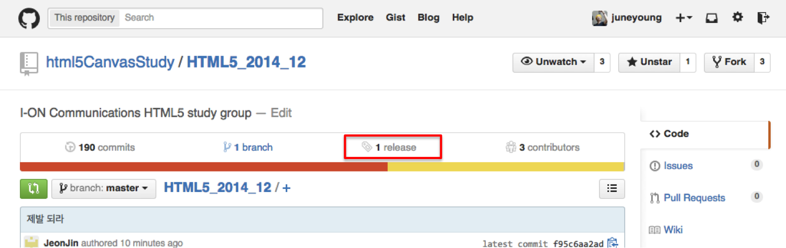

release 기능은 github 페이지 프로젝트 상단에 위치해 있음.

**Step 2.**

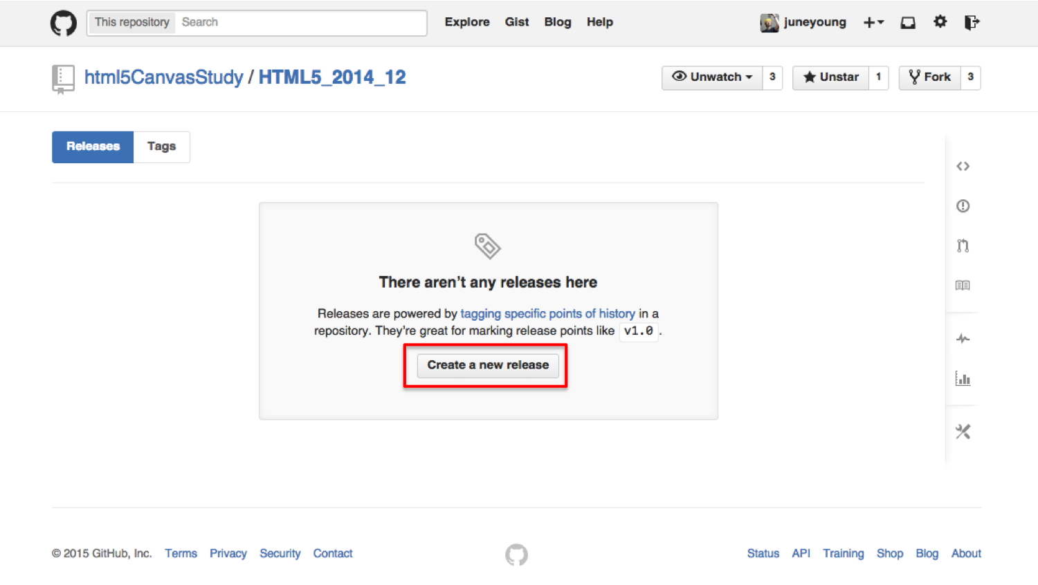

최초 진입시에는 release 가 없기 때문에 위와 같이 표기됨. 진행을 위해서는 중단의 Create a new release 버튼을 누른다.

**Step 3.**

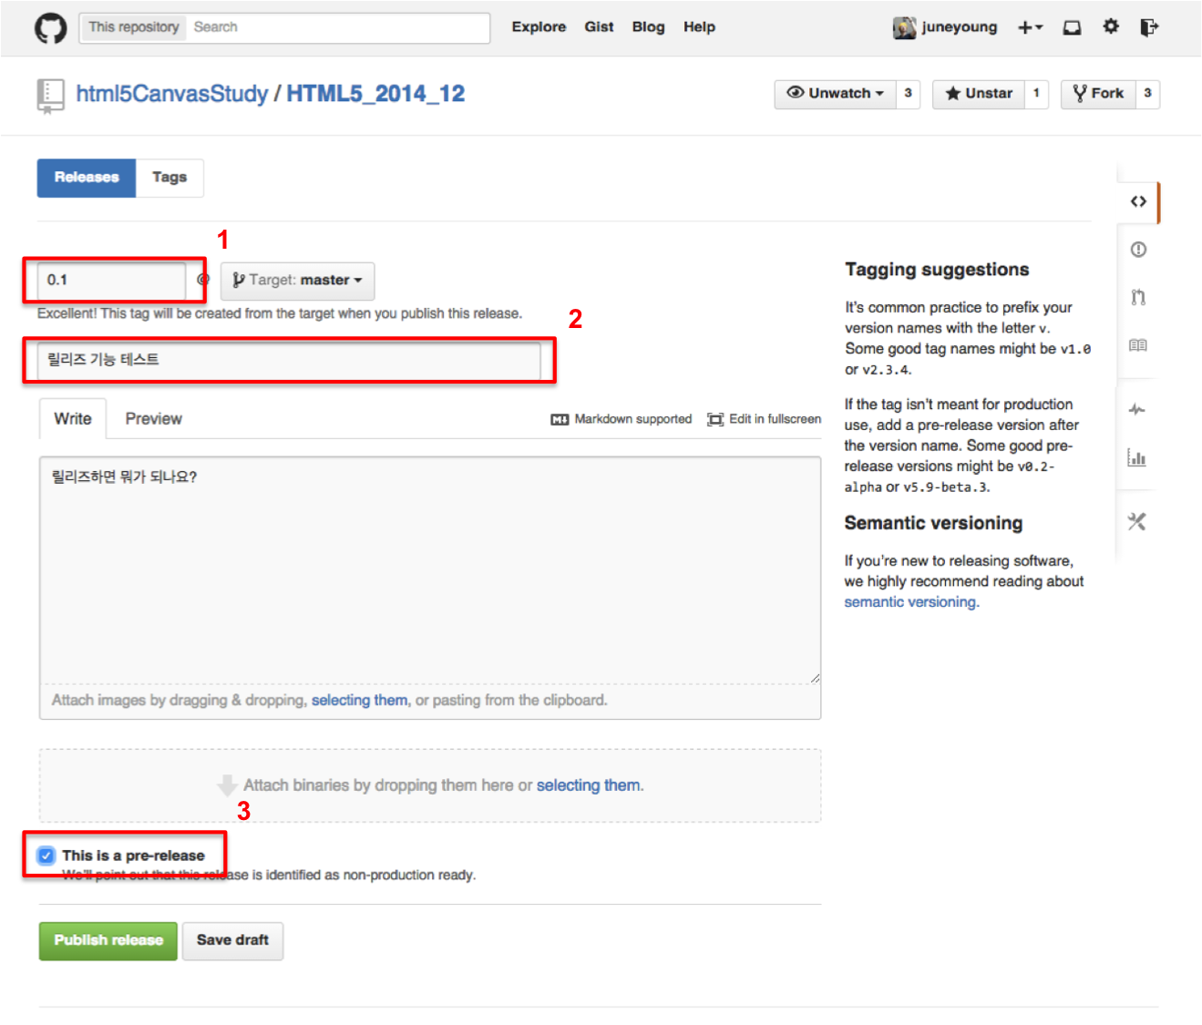

1 – 버전명을 입력한다. 2 – 제목 및 내용을 작성함. 3 – pre-release 인지 아닌지를 선택한다.

* pre-release 란 ? 공식적 발표 이전에 노출하는 것으로 게임의 경우에는 공식 릴리즈는 안했지만 사전 구매 등을 할 수 있는 상태를 말함.

**Step 4.**

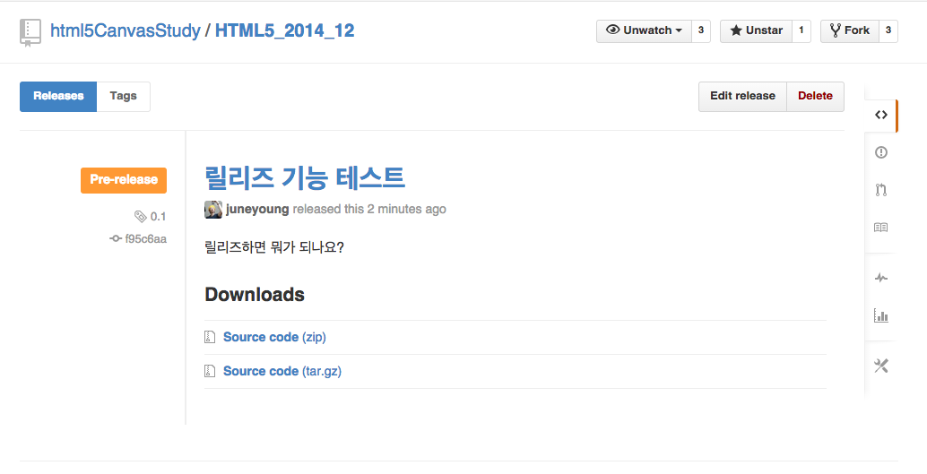

결과화면은 위 스크린샷과 같이 나옴. 소스는 zip 과 tar.gz 형식으로 나온다.

페이지에서는 릴리즈 후 몇번의 수정이 있었는지 알려준다.